SUPERPOZICIJA VALOV
Predvideno predznanje: Dijaki vedo, da je mehansko valovanje potovanje motnje po sredstvu, da je hitrost valovanja odvisna od lastnosti sredstva in da ločimo dve vrsti valovanj, longitudinalno in transverzalno. Dijaki vedo, da lahko potujoče valovanje opišemo z matematičnim izrazom, ki pove, kolikšen je odmik na posameznem mestu ob določenem času.
Cilj opisane aktivnosti je, da pomaga dijakom konstruirati načelo superpozicije.

Aktivnost
Dva dijaka naj izvedeta naslednji poskus, ostali opazujejo.
Dijaka držita vsak svoj konec dolge vzmeti, ki leži na gladkih tleh. Dijaka istočasno naredita enaka transverzalna pulza na vzmeti, tako da na dani znak premakneta konca vzmeti za enaka odmika v isto smer glede na razred in nato nazaj v začetno lego (slika spodaj).
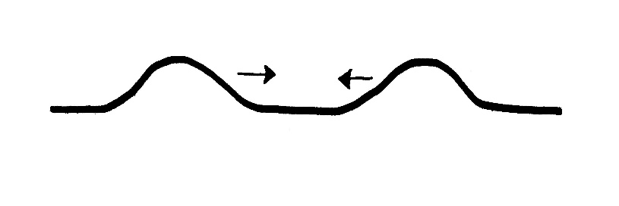
Isti poskus si lahko ogledate še v počasnem posnetku (posnetek je dostopen na povezavi https://youtu.be/5lopu509EX0 ). Če želite posnetek predvajati po korakih, ga najprej ustavite s pritiskom na znak »pavza« nato pa uporabljajte tipki »,« in ».« za pomike naprej ali nazaj.
a. Opišite kaj se je zgodilo potem, ko sta se pulza srečala.

b. Predlagajte različne razlage za to, kar ste opazili.

c. Kadar imajo znanstveniki več različnih razlag za nek pojav, tedaj načrtujejo testne poskuse s katerimi testirajo katera od predlaganih razlag je najboljša. Dijak Nejc predlaga naslednji testni poskus in ga predstavi s skico (spodaj): »Pošljimo dva različno velika pulza z nasprotnih strani.«
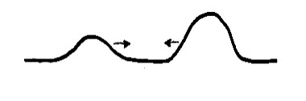
d. Na podlagi vsake od razlag, ki ste jih predlagali, napovejte kaj se bo zgodilo po srečanju pulzov. Vsako napoved opišite z besedami in s skico. NE IZVAJAJTE POSKUSA!

e. Zdaj izvedite Nejčev testni poskus in presodite, katera napoved se ujema z izidom poskusa. Če želite, si lahko ogledate počasni posnetek tega testnega poskusa na povezavi https://youtu.be/JmiLuBrfWtI . Kaj lahko na podlagi teh primerjav poveste o razlagah, ki ste jih predlagali v točki b. ?

f. Ponovno si natančno oglejte počasni posnetek začetnega opazovalnega poskusa. Ali razlaga, ki ste jo v točki e. sprejeli za pravilno, pojasni tudi izid tega poskusa? Ali lahko na podlagi podrobne analize začetnega opazovalnega poskusa izbrano razlago še dopolnite oziroma izboljšate? (Namig: kakšna je amplituda pulza v trenutku, ko se prihajajoča pulza prekrivata v primerjavi z amplitudama začetnih pulzov?).
Izmenjava ugotovitev med skupinami, oblikovanje skupne ideje.

g. Uporabimo to, kar smo se do sedaj naučili pri reševanju naslednjega problema. Kaj se bo zgodilo, če pošljemo po vzmeti dva enako velika toda nasprotna pulza, tako kot kaže skica spodaj? Napovejte izid poskusa na podlagi do sedaj usvojenega znanja. NE IZVAJAJTE POSKUSA
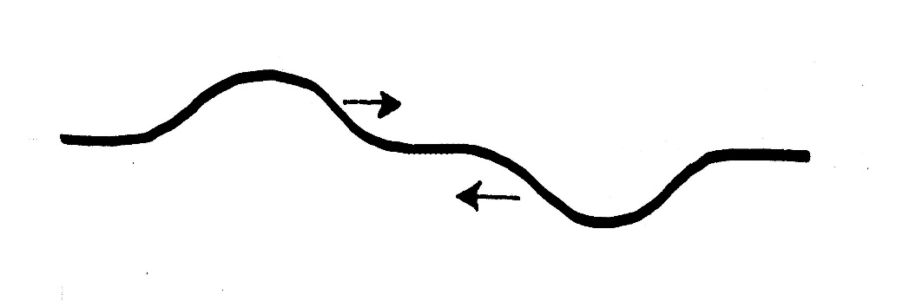
h. Zdaj izvedite poskus in preverite ali se napoved ujema z izidom poskusa. Če želite, si lahko ogledate počasni posnetek poskusa na povezavi https://youtu.be/ghigd438RBA . Če menite, da se napoved ne ujema z izidom, razmislite kakšni bi lahko bili vzroki za odstopanja med napovedjo in izidom (Namig: pomislite na predpostavke, ki ste jih sprejeli pri dajanju napovedi).

